CURVE RAGIONATE DI VAG
SU CORDA:

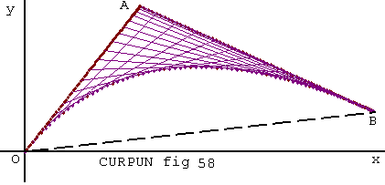
Nella Sezione B) relativa a Bezier nel Capitolo II° “CURVA DA DUE SEGMENTI” avevamo la figura CURPUN fig 58 che riproponiamo sottesa dal segmento tratteggiato OB, e la cui curva OB sappiamo dipendere dalla posizione e grandezza di OA e AB.
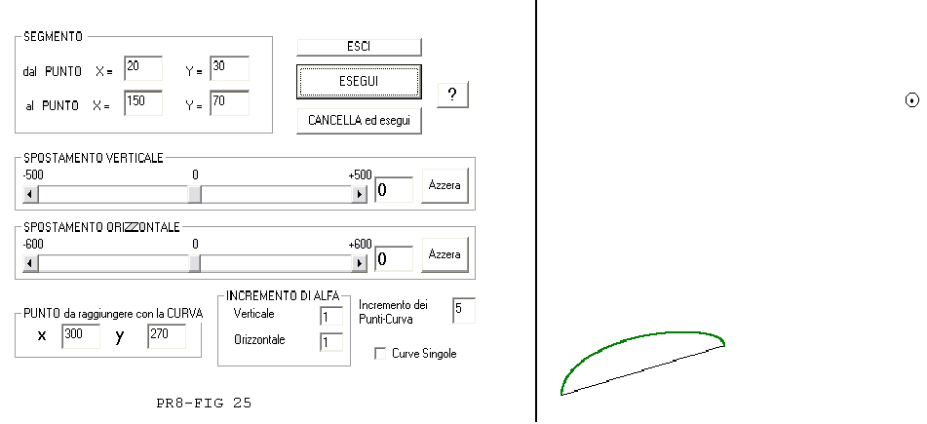
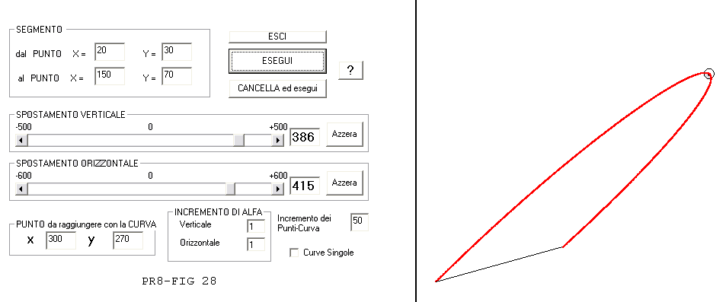
Negli esempi a seguire non useremo i segmenti di partenza OA e AB, come in Bezier, ma creeremo una curva partendo da un qualunque segmento OB, corda data da due punti che non frazioneremo secondo la metodologia del Bezier ma in modo da aggiungeremo dei valori tali da modificare la nostra curva iniziale, proprio secondo quanto ci dice il programma PR8-UNA CURVA RAGIONATA che si presenta come fig. 25: in esso possiamo spostare verticalmente ed orizzontalmente la curva qui in verde; per cui se noi indichiamo un punto preso come riferimento, possiamo opportunamente tracciare la nostra curva:

Nella fig. 28 vediamo,come manovrando opportunamente i valori verticali ed orizzontali, possiamo far passare la nostra curva iniziale per il punto indicato: i valori dati ci permettono assieme agli altri di ricreare i valori X ed Y della equazione originaria che ha formato la curva, ottenuta prima con un metodo grafico.
Il punto è una guida che ci aiuta a tracciare la curva, utile ma non necessario se ciò che appare ci è sufficiente.
E’ inteso che l’equazione scelta per tracciare la curva è una tra le tante che possiamo creare: qui interessa indicare un metodo per il tracciamento di una curva.

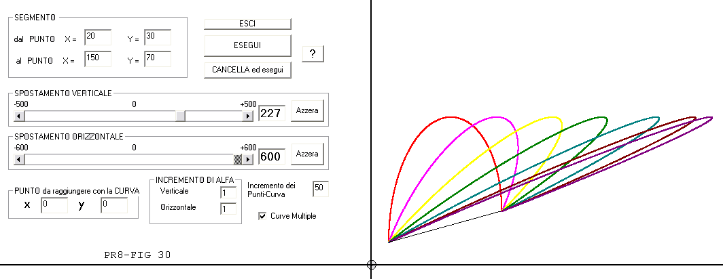
Nella fig.30 abbiamo tracciato delle curve senza l’ausilio del punto: per uno spostamento verticale fisso (227) sono state tracciate le curve indicative per diversi spostamenti orizzontali.

Se noi tracciamo una curva come in figura 28, e la volessimo cambiare con una curva, passante per il punto di riferimento, ma più larga o più stretta ciò ci è possibile tramite l’ “INCREMENTO ALFA” verticale od orizzontale, come vediamo in figura 33.
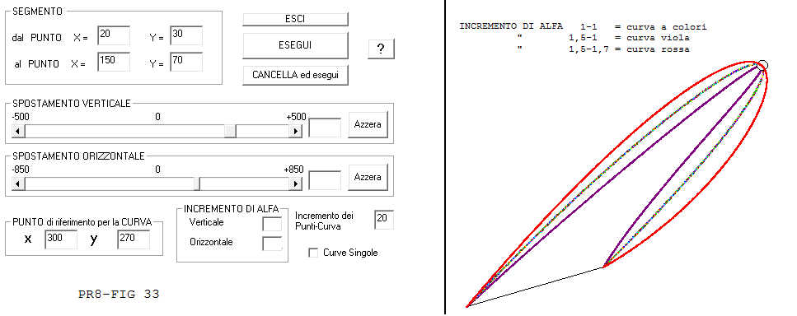

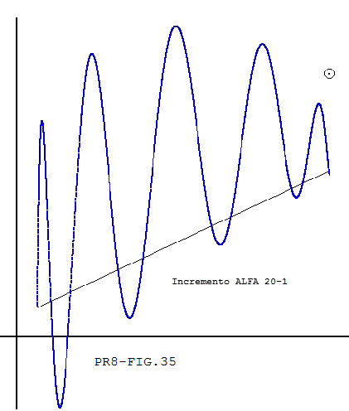
Intervenendo ancora sull’ INCREMENTO DI ALFA è anche possibile modificare la curva come vediamo in FIG 35.
Le curve che possiamo ottenere con questo programma sono infinite ma possiamo anche modificare lo stesso programma partendo da considerazioni diverse, tutte attinenti alla Geometria Parametrica di VAG.

SU POLIGONALE:

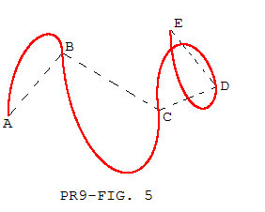
Sia una poligonale di punti dati A,B,C,D,E come in FIG. 5, per quanto detto in precedenza, possiamo considerare ciascuna corda indipendentemente e come facente parte di una generica curva a cui possiamo dare una qualunque forma appropriata tale che il risultato sia come quello della curva in rosso. Il programma con cui abbiamo tracciato questa curva è PR9A-CURVA RAGIONATA.
In questo programma sono anche indicati i valori delle variabili che ne hanno permesso il tracciato e che possono essere traslati in altra parte per riottenere la curva.
E’ importante notare che la Geometria con l’ Eq. Parametrica di Vag ci permette di creare infiniti altri programmi a seconda la propria necessità.

Analizziamo da vicino qualche altro esempio dato dal programma PR9A-CURVE RAGIONATE.

Nella Fig. 15 e nella FIG. 20 il parametro SEGMENTI indica la corda su cui abbiamo operato: nella tabellina accanto vi sono i dati finali che la formano medianti i valori degli SPOSTAMENTI e degli INCREMENTI dell’angoli ALFA, usati per ottenere quella determinata curva per quel segmento indicato.

Le informazioni di tale tabellina potranno essere traslati in un programma estremamente semplificato per essere nuovamente tracciati.

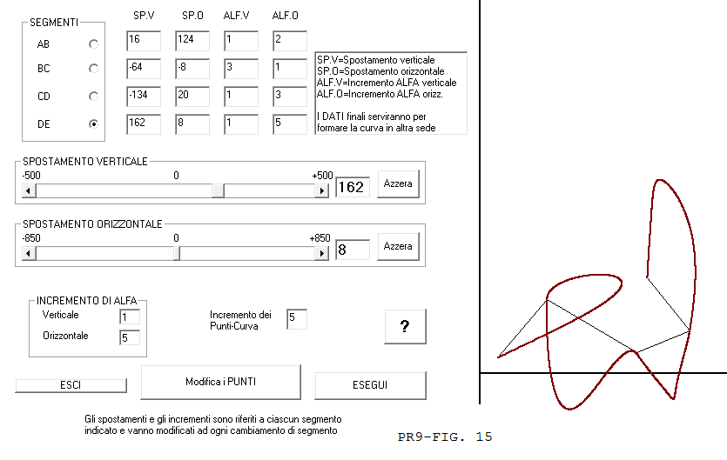

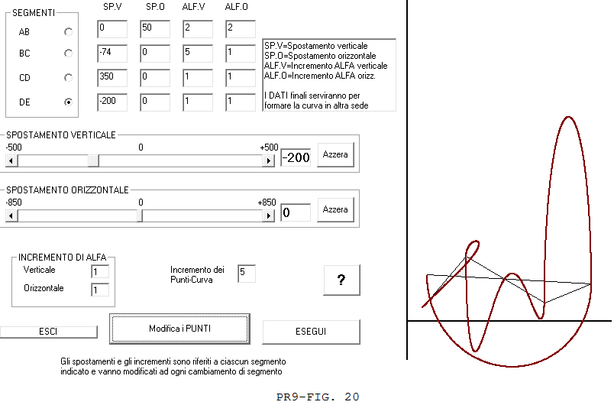

Quest’ultimo programma è sviluppato per cinque punti( quattro corde) le quali possono anche essere sovrapposte come vediamo nell’ esempio che segue:

